滨江小六班班级动态
2023.3.16
 晨间来园篇 
应到26人，实到22人.缺勤人数：4人，缺勤人：王沐昕、王安怡、柴郝煊、陈诺
观察对象：小六班今日来园幼儿
观察目的：幼儿晨间来园几件事的完成情况
观察内容：来园幼儿进班后能有礼貌地打招呼
进班时间——☆来园较早（8：00—8：20） △按时入园（8：20—8：30） ○晚到（8：30之后）
打招呼情况——☆ 主动完成 △提醒后完成 ○未完成
卷水杯情况——☆ 主动完成 △帮助下完成
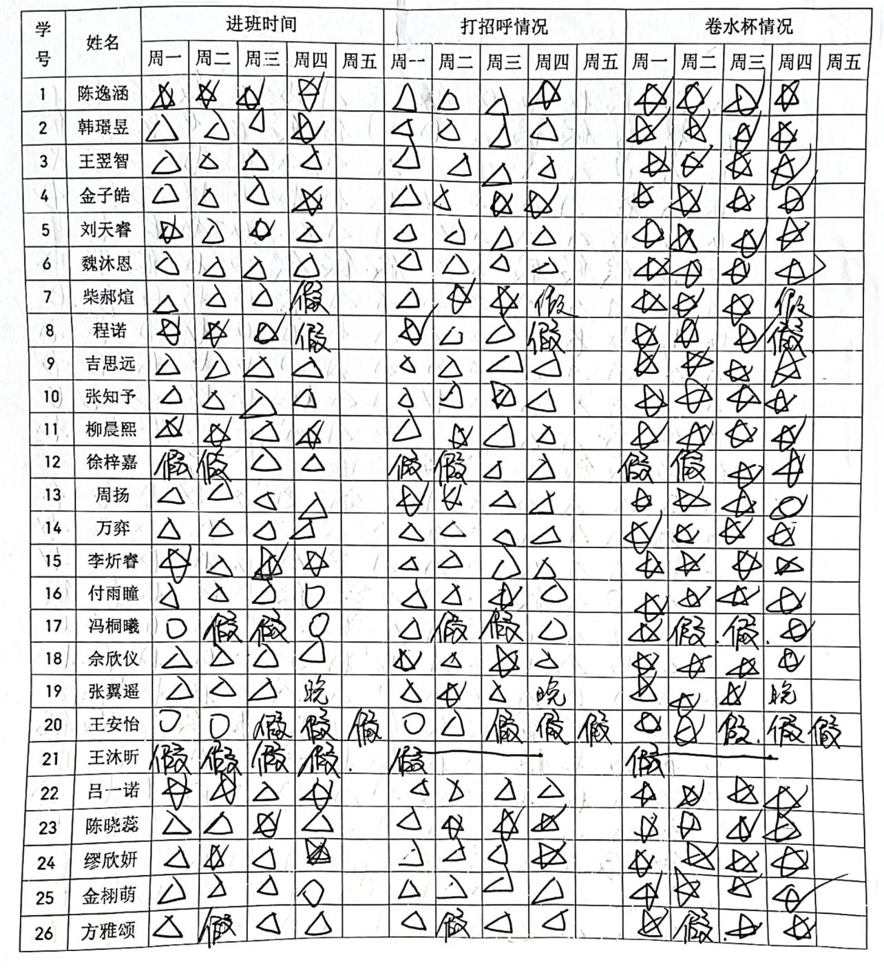
区域游戏篇
区域 | 游戏情况
图书区 | 徐梓嘉（阅读图书）
益智区 | 陈晓蕊、缪欣妍（合作拼图）  金子皓、刘天睿（钓鱼分类）
美工区 | 李炘睿（彩泥制作）  韩璟昱（制作手链）  吕一诺、方雅颂（涂色）  佘欣仪（绘画妈妈的头发）
建构区 | 万弈（大坦克）、王翌智（乌龟、大炮）  柳晨熙（城堡）
娃娃家  （角色区） | 无
自然拼搭区 | 无
科探区 | 张知予（自制不倒翁）
万能工匠区 | 陈逸涵（坦克）
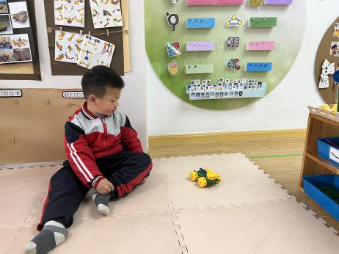
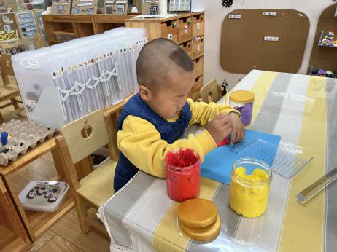
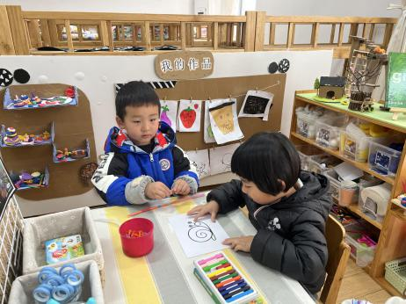
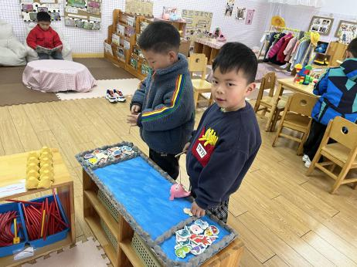
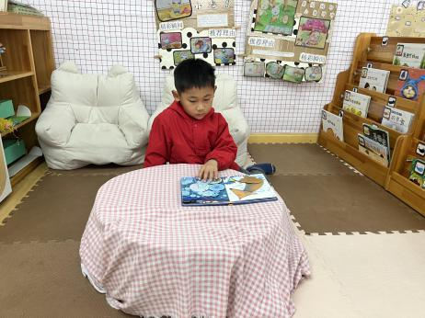
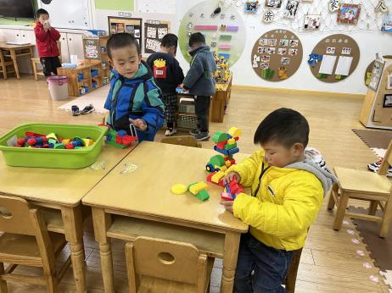

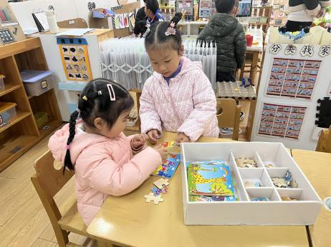
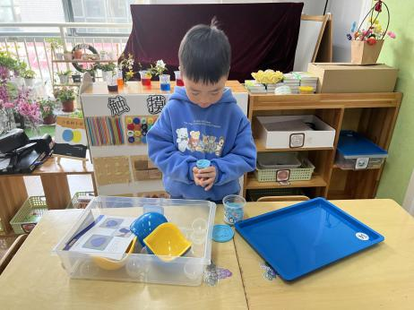
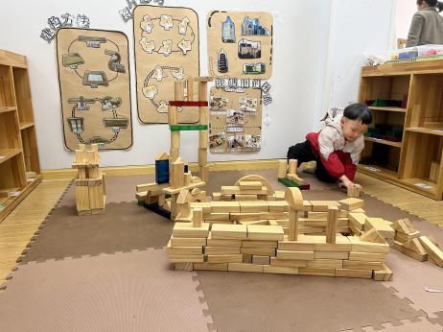

户外活动篇

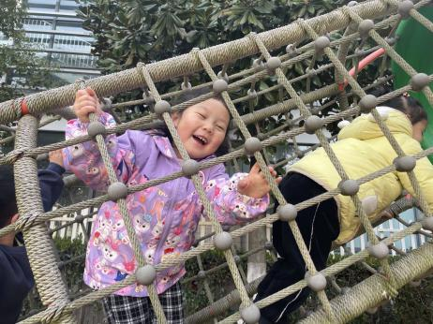
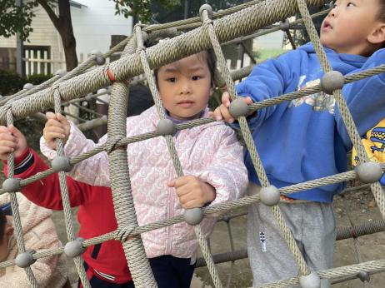
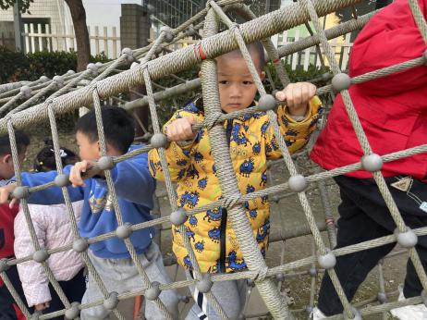
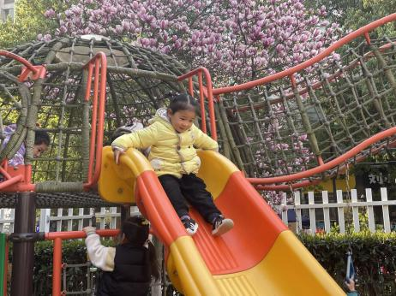
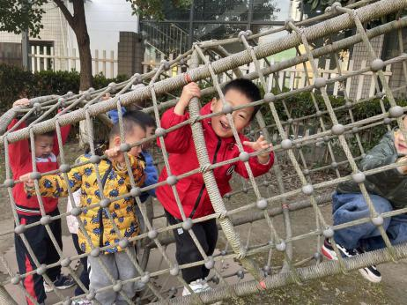
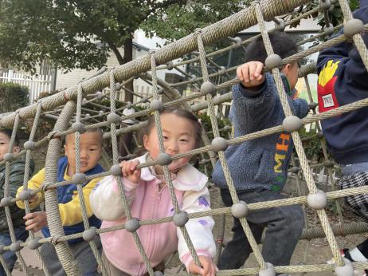

今天我们玩了大型攀爬滑滑梯，游戏中孩子们的胆量越来越大了，攀爬得越来越快了。除了玩滑滑梯，孩子们对话滑梯下面攀爬墙和吊环也非常感兴趣。

学习活动篇
活动名称：数学《桃花开了》
空间方位是一个关系概念，辨别时必须以一定的参照物（主体或客体）为标准，因此，它具有相对性。本次活动通过让孩子观察图片、说说物体相对方位，并参与设计家具摆放来让孩子掌握相对方位。
活动中初步感知方位，能正确使用XX在XX的“上面、下面、旁边、前面、后面”等词描述物体的相对位置。在操作活动中，幼儿对自己家中家具电器等物品的摆放和布局感兴趣，乐意参与布置。
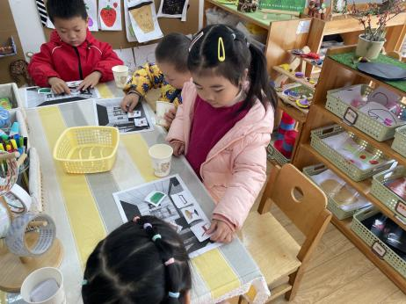
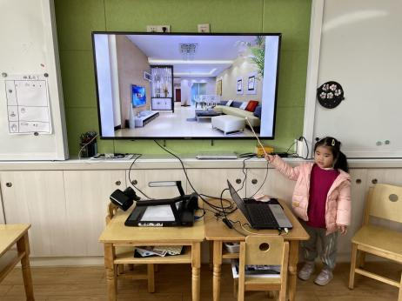
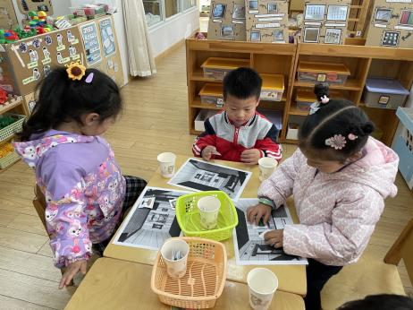

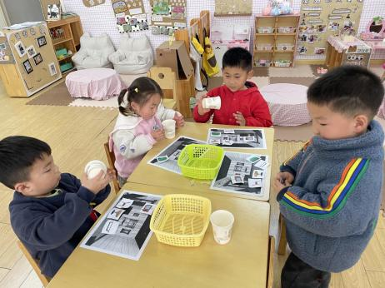
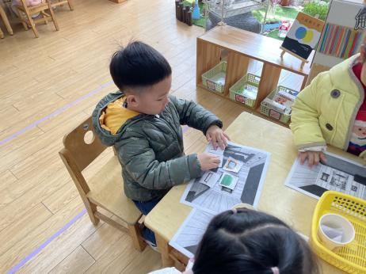
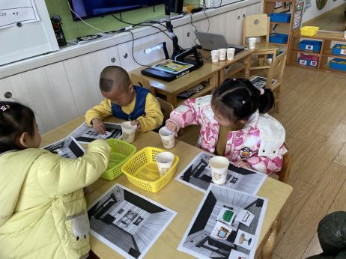

一日生活活动篇
午餐：红豆饭、土豆牛肉、大白菜油面筋、菠菜蘑菇汤
午点：小馄饨
进餐注意事项：
- 进餐时，小组成员去洗手，自己端饭菜。
- 吃饭的时候小肚皮要靠着桌子坐，这样才不容易摔跤；饭米粒也不会掉在地上，只会掉在桌上，眼睛看见就能捡起来；
- 吃饭的时候嘴巴要对着碗吃，饭靠着自己，菜靠着碗，小手扶着碗，要把它扶得紧紧的，这样碗就不会掉下去了。一口饭、一口菜，把饭菜都吃完，去端汤喝；
- 吃饭时请安静用餐，防止食物呛到气器。
- 进餐结束后洗手、漱口、擦嘴。
观察对象：小六班今日来园幼儿
观察目的：具有良好的生活习惯与生活能力
观察内容：
- 三净：做到桌面、地面、着装干净，都能做到☆；部分做到△；不能做到○
- 进餐情况：均吃完☆；大部分吃完△；剩的较多○
- 午睡情况：快速入睡☆；入睡较晚△；没有入睡○
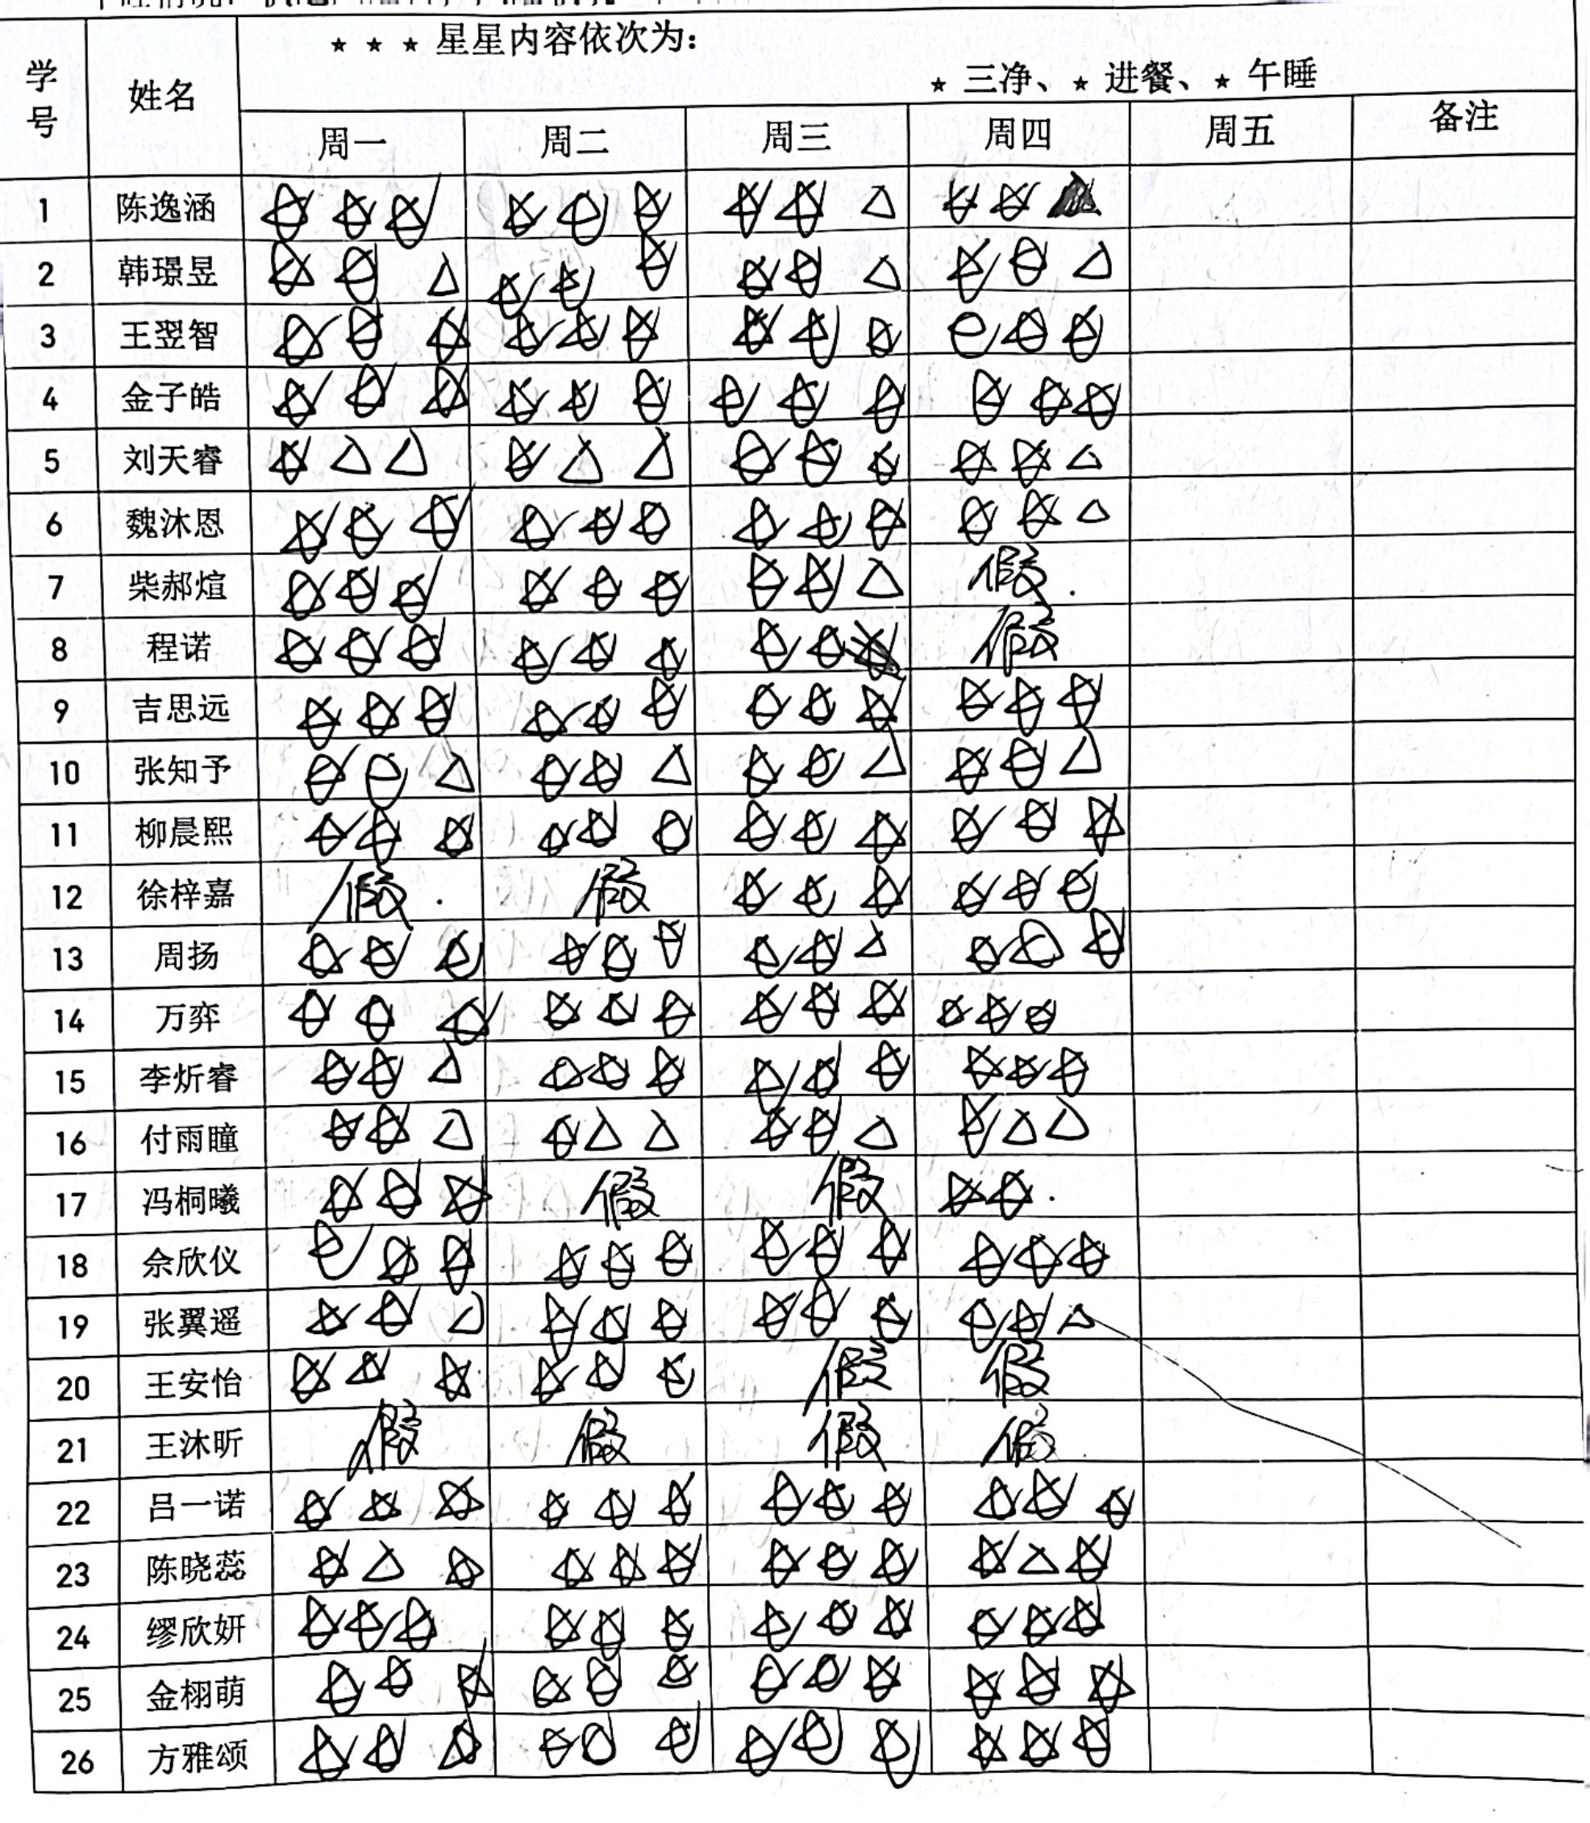

家园配合
1.家中有关于春天的图书可以带入幼儿园分享。
2.安全教育《我会躲猫猫》本周完成。
3.明天降温，及时给孩子们增添合适的衣服，时刻注意预防感冒。另外家长们可以提醒孩子勤洗手勤剪指甲，养成良好的卫生习惯，保证充足睡眠，营养均衡，祝宝贝们健康快乐！

